Pemrograman berbasis web 2

MODEL DAN CONTROLLER pada codeigniter 4

**DESKRIPSI MATAKULIAH**

**Pada mata kuliah ini mahasiswa belajar mendesain dan membuat web statis maupun dinamis dengan menerapkan Framework yang ada, seperti Bootstrap dan Codeigniter**

**CAPAIAN PEMBELAJARAN**

**Mahasiswa dapat menjelaskan dan mengimplementasikan Model dan Controller pada pembuatan web menggunakan framework CI-4**

**DOSEN PENGAMPU**

**Wachid Darmawan, M.Kom**

**SEKOLAH TINGGI MANAJEMEN INFORMATIKA DAN KOMPUTER**

**(STMIK) WIDYA PRATAMA**

MODEL DAN CONTROLLER PADA CODEIGNITER 4

# **CAPAIAN PEMBELAJARAN**

**Mahasiswa dapat menjelaskan dan mengimplementasikan Model dan Controller pada pembuatan web menggunakan framework CI-4**

# **MATERI PEMBELAJARAN**

* **Review Model**
* **Latihan Model**

# **MATERI**

Pada bab ini akan dibahas tentang penerapan Model dan Controller. Pada Model akan dibahas tentang pembuatan fungsi CRUD (Create, Rename, Update dan Delete) dan penerapan DML (Data Manipulating Language).

# **Review Model**

Model adalah kode yang bertugas untuk membuat pemodelan data. Kadang juga dipakai untuk pemodelan bisnis. Model bisa mengakses data dari Database dan juga sumber lainnya. Intinya:

Kalau berkaitan tentang data, itu adalah tugasnya model.

# **Latihan Model Di Codeigniter 4**

* 1. Install CI4 di dalam folder htdocs dengan nama **pertemuan4** (copy paste **pertemuan3** menjadi **pertemuan4**)
  2. Buka folder **pertemuan4** menggunakan **VS Code**
  3. Aktifkan **CI_ENVIRONMENT=production** menjadi mode **development** dan **app.baseURL** di isi [**http://localhost:8080**](http://localhost:8080) yang ada pada file **.env**

|  |  |
| --- | --- |
|   **menjadi** |  |

* 1. Sebelum melakukan koding, kita buat **database perpus**, yang berisi **tabel buku** dan **tabel anggota**. Silakan gunakan **XAMPP** untuk membuat database dan tabel.
  2. Untuk **tabel buku**, berisi **6 kolom**, dengan isian sebagai berikut:

* 1. Setelah semuanya (point e) disi jangan lupa di **simpan/save**, maka hasilnya seperti ini:

* 1. Sedangkan pada **tabel anggota**, berisi **4 kolom**, dengan isian sebagai berikut:

* 1. Setelah semuanya (point g) disi jangan lupa di **simpan/save**, maka hasilnya seperti ini:

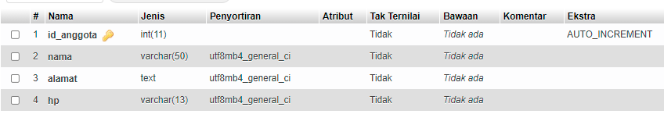

* 1. Setelah itu, kita tambahkan data bukunya, dengan cara klik **insert/tambahkan**

* 1. Untuk data buku silakan **tambahkan 2 data buku** sesuai yang di inginkan, berikut contoh data buku:

(isi pada kolom pertama)

(isi pada kolom kedua)

* 1. Jangan lupa pilih **Go/Kirim**, maka hasilnya sebagai berikut:

* 1. Selanjutnya kita koding pada VS Code, silakan rubah **tamplate.php** dibagian navbar menjadi seperti berikut:

* 1. Selanjutnya kita buat file baru di **app-Controllers** dengan nama: **Buku.php**, isikan koding seperti berikut:

* 1. Di bagian **app–Models** silakan tambahkan file **BukuModel.php,** dengan isian koding sebagai berikut:

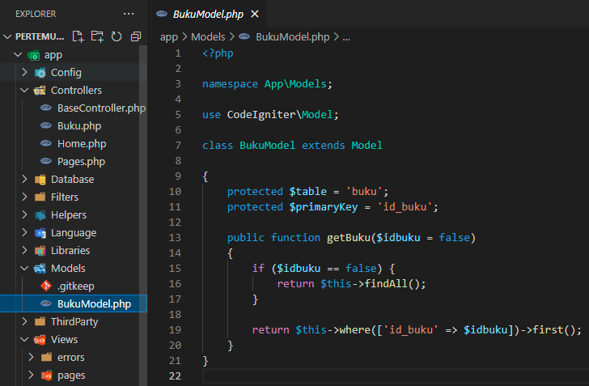



* 1. Setelah itu kita tambahkan folder **buku** di dalam **app–Views**, serta tambahkan 3 file php dengan nama: **index.php, detail.php** dan **tambah.php.**
  2. Pada bagian **index.php** isikan dengan koding sebagai berikut:

***Notes:*** Halaman **index** ini nantinya berfungsi sebagai **view** dari **daftar buku**. Di dalamnya terdapat fungsi perulangan (**foreach**) yang berguna untuk memanggil semua data buku yang terdapat pada **tabel buku**.

* 1. Tambahkan beberapa gambar sampul buku kedalam folder **img** yang ada di **C:\xampp\htdocs\pertemuan4\public\img**.

* 1. Yang perlu diperhatikan pada bagian field/kolom **sampul** yang ada di tabel buku harus sama seperti pada **nama file** dan **format file** yang ada di folder img, contoh:



* 1. Setelah itu dibagian file **Routes.php** yang ada di **app-Config** tambahkan source code berikut:

* 1. Selanjutnya aktifkan setting konfigurasi **Database** yang ada di file **.env** dengan cara menghilangkan **#**, seperti contoh berikut ini:

Jika terdapat eror saat dipanggil bisa diganti dengan IP Add (127.0.0.1)

Jika tidak pernah membuat user/ password isi seperti berikut

Isi dengan nama database yang dibuat

* 1. Maka hasilnya akan seperti berikut ini:

* 1. Selanjutnya kita tambahkan source code pada **detail.php**, untuk source code pada tombol detail. Kita bisa menggunakan Card File, source codenya seperti berikut:

* 1. Pada file **index.php** (**app-Views-buku**) rubah href bagian **Detail** seperti berikut:

* 1. Maka hasilnya akan tampak seperti berikut ini:

# **RANGKUMAN**

* Model adalah kode yang bertugas untuk membuat pemodelan data.
* Yang berkaitan dengan Data, merupakan tugas dari Model.

# **TES FORMATIF**

1. #BelajarDirumah

**DAFTAR PUSTAKA**

Azis, Mohammad Syamsul. 2020. *Modul Web Programing 3*. Jakarta: STMIK NM.

Dokumentasi CI 4: <https://codeigniter4.github.io/userguide/general/common_functions.html>

Dokumentasi Bootstrap: <https://getbootstrap.com/docs/5.1/getting-started/introduction/>